ACTIVIDAD EN CLASE

- Numera las ilustraciones de las maneras más Antigua a la más moderna
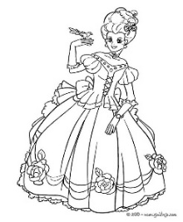
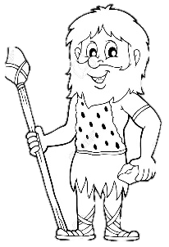

- Numera de 1 a 4 los siguientes cambios en la historia de la vivienda.
Ten en cuenta el orden en que sucedieron.

Las casas y los apartamentos son más comodos y modernos.

Las viviendas era rudimentarias. Se construían con materiales como pieles de animales y madera.

Los primeros seres humanos vivian en cuevas.

Luego, aparecieron construcciones más resistentes como los castillos.

- En nuestro país, algunas personas viven en condiciones de mucha pobreza, por eso se ven obligados a construir sus viviendas con materiales como plástico y cartón. ¿Por qué crees que es mejor una vivienda de ladrillo o madera que una de cartón y plastico?
____________________________________________________________________________________________________________________________________________________________________________________

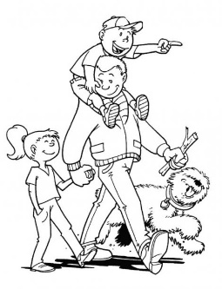
- Une con una línea cada familia con la característica que la identifica.
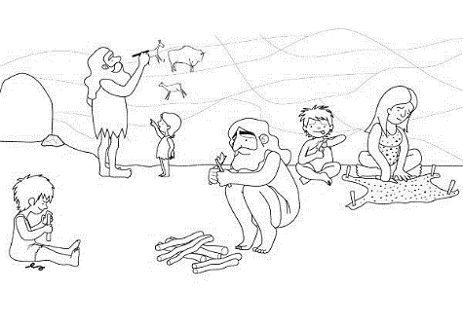
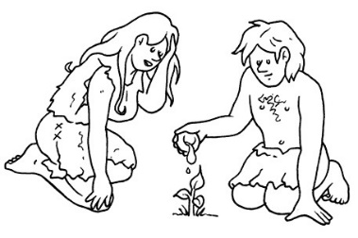
El hombre caza y la madre prepara las comidas.
A veces los hijos viven con uno de los padres.
Las familias caminan de un lugar a otro buscando alimento

